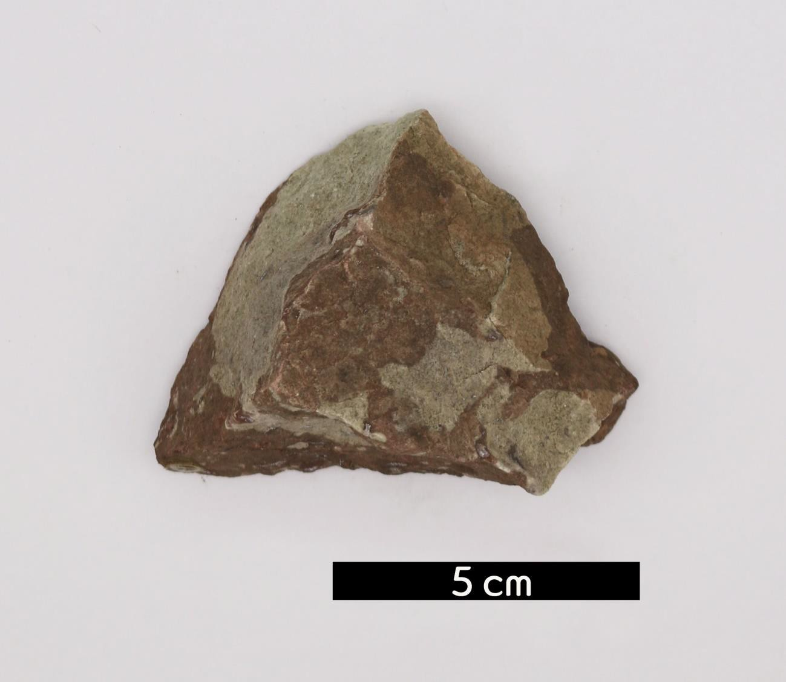
분류 : 화석
- 화석이름 : Jawless fish(Astraspis desideri and
Eriptychius americanus, 무악어류)

보유기관 : 강원대학교 지질학과
- 산지 : Canon City, Colorado, USA
- 특징
  - Astraspis는 오르도비스기에 살았던 턱이 없는 무악어류
중에서 멸종된 종이다. 길이는 약 200mm 정도이다.
  - Eriptychius americanus는 Eriptychiidae과의 무악 어류 중 멸종된 종이다.
  - 오르도비스계 Harding Sandstone층에서 산출된다.

